传送功能想法

1 文档记录

版本 | 更新时间 | 更新内容 | 作者
1.1 | 2023-09-05 | 创建文档 | 汪起扬

2 设计目的
对现有传送功能进行优化，使其界面更简介、操作更简便、逻辑更清晰，降低该功能学习成本与易用度。

3 文档内容

3.1 功能入口
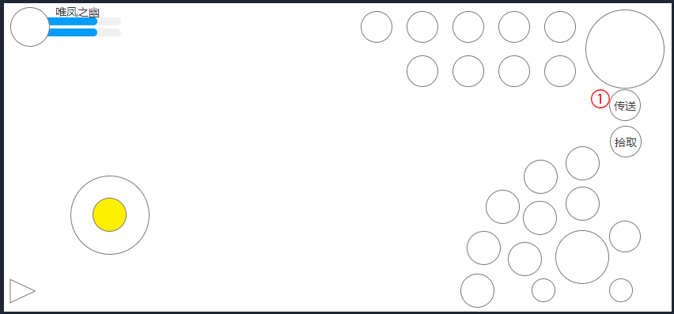
图表 1功能入口
1.传送：点击跳转【传送界面】

3.2 功能出口
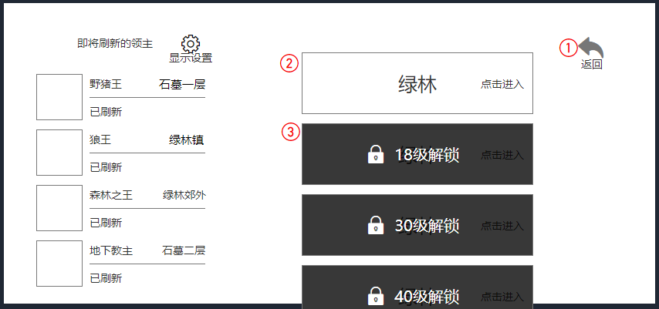
图表 2 传送界面

- 返回：点击关闭【传送界面】
- 已解锁“大区”：点击跳转【传送子界面】
- 未解锁“大区”：点击无反应，显示解锁条件

3.3 功能流程
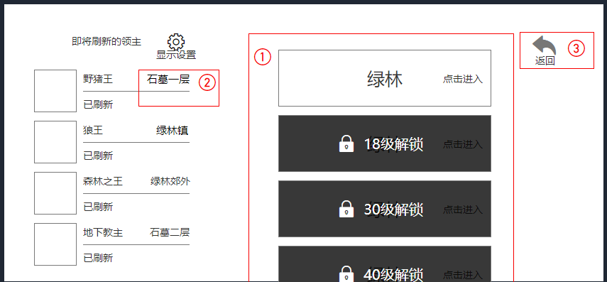
图表 3传送界面

- 大区选择：展示所有“大区”，点击“大区”跳转【传送子界面】
未解锁界面点击无效果，展示解锁条件
- 领主位置：展示已击杀过的领主位置
- 返回：点击返回关闭【传送界面】

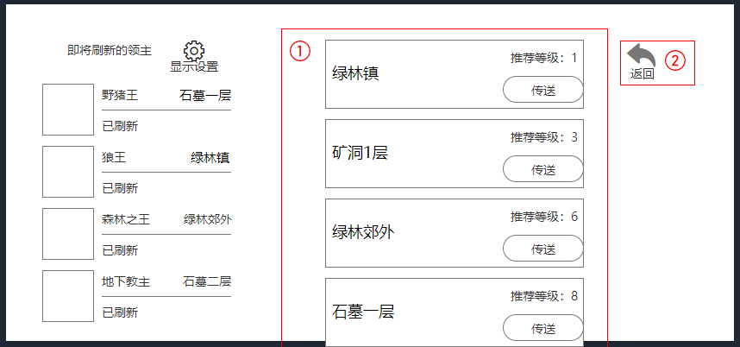

- 传送点选择：展示已到达区域传送点，未到达区域不显示，点击传送并跳转【加载界面】
- 返回：点击返回【传送界面】

